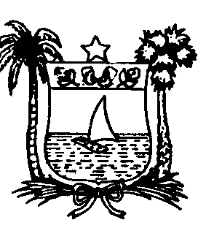
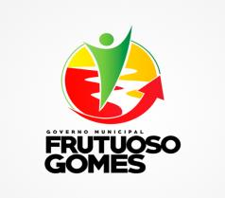

ESTADO DO RIO GRANDE DO NORTE
PREFEITURA DE FRUTUOSO GOMES
Rua José Carlos, 95 – Centro- CEP. 59.890-000 – Frutuoso Gomes/RN.
CNPJ/MF: 08.349.052/0001-80-Telefax: (84) 3394-0312- E-mail: pmfrutuosogomes@gmail.com

DECRETO Nº 103, DE 22 DE NOVEMBRO DE 2022

Dispõe sobre o funcionamento dos órgãos da Administração Pública Municipal interna e externa, em razão dos jogos da Seleção Brasileira de Futebol na Copa do Mundo 2022, e dá outras providências.

A PREFEITA DE FRUTUOSO GOMES – RN, no exercício das atribuições que lhe confere o artigo 57, XXI, da Lei Orgânica do Município:

CONSIDERANDO QUE:

- CONSIDERANDO que a Copa do Mundo de 2022, evento organizado pela FIFA, acontecerá entre 20 de novembro e 18 de dezembro de 2022;
- CONSIDERANDO que o citado evento concentra as atenções da população de nosso país, em especial, quando da participação da Seleção Brasileira, considerando que o futebol está intimamente ligado à cultura nacional; e
- CONSIDERANDO a necessidade de adequar o horário de expediente nos órgãos da Administração Pública Municipal Interna e Externa aos horários dos jogos da Seleção Brasileira no período da competição de forma a garantir a continuidade e a regularidade dos serviços prestados,

DECRETA:
Art. 1º. Fica estabelecido que o expediente interno e externo nos órgãos da administração municipal nos dias úteis que haverá participação da Seleção Brasileira de Futebol na Copa do Mundo 2022 dar-se-á de acordo com o Decreto nº 32.220, de 17 de novembro de 2022, do Governo do Estado do Rio Grande do Norte.
Art. 2º. Ficam excepcionados da previsão contida no Art. 1º os serviços essenciais e indispensáveis tais como: limpeza e vigilância pública; bem como os que funcionem em regime de plantões como hospital e socorros urgentes.

Art. 3º - Este Decreto entra em vigor na data de sua publicação e divulgação no serviço de som da Prefeitura Municipal.

REGISTRE-SE, PUBLIQUE-SE, CUMPRA-SE.

JANDIARA SINARA JÁCOME CAVALCANTE
Prefeita

